B&R представляет новые решения на ACHEMA 2012
Расширенная функциональность с системой АСУ ТП APROL
(Бад-Хомбург, 21 июня 2012) – На выставке ACHEMA в Франкфурте-на-Майне компания B&R кроме продуктов для автоматизации машин представила также новейшие разработки в области автоматизации процессов. "Целостная система APROL подходит для всего – от построения систем до автоматизации промышленных объектов – и может легко управлять сложными приложениями АСУ ТП", - отмечает Штефан Лау, руководитель по продажам для автоматизации процессов в Бад-Хомбурге.
B&R добавила новые функции управления процессами, расширяя свой ассортимент продуктов и услуг в области автоматизации процессов. Например, мощный контроллер системы резервирования позволяет делать резервную копию критических процессов за миллисекунды. Кроме того, обновленная библиотека процессов Advanced Process Control позволяет использовать сложные алгоритмы управления с предиктивными контроллерами. Также в APROL стал доступен язык программирования Sequential Function Chart (SFC).
Решения по мониторингу электроэнергии также были доработаны и теперь соответствуют стандарту по управлению энергией ISO 50001. Свежие модули измерения электроэнергии X20AP также могут использоваться для мониторинга мощности и анализа сети. Приложение B&R APROL Energy Monitoring (EnMon) упрощает запись и оценку данных, связанных с электроэнергией.
"Мы рады, что так много посетителей проявило интерес к нашим решениям", - комментирует Мартин Райхингер, начальник по автоматизации процессов в Эггельсберге успех на выставке ACHEMA 2012.

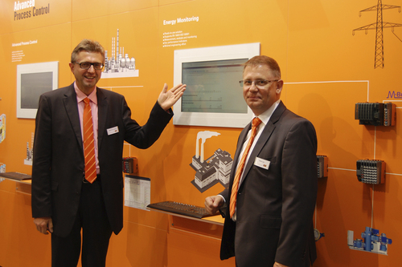
Новое решение по мониторингу электроэнергии для APROL – EnMon – стало одной из инноваций, представленных B&R. На фото – Мартин Райхенгер (слева) и Штефан Лау на выставке ACHEMA.

О компании B&R
Компания B&R специализируется на инновационных решениях в сфере промышленной автоматизации, а также имеет представительства по всему миру со штаб-квартирой в Австрии. Продукция B&R сочетает в себе уникальные инженерные разработки и передовые технологии, и по праву завоевала международное признание и любовь клиентов. В портфолио B&R всегда найдется комплексное решение практически для любой задачи современной промышленности: автоматизация отдельных машин или целых заводов, продвинутое управление движением, визуализация, встроенные технологии безопасности и многое другое. Технологии промышленной полевой шины POWERLINK и openSAFETY, так же, как и мощная среда разработки Automation Studio являются основой постоянного совершенствования техники автоматизации и успеха компании на рынке. Дух инноваций позволяет компании B&R быть на острие прогресса, превосходя самые смелые ожидания своих клиентов.
Более подробную информацию Вы сможете найти на www.br-automation.com.

